Купить бордюры и блоки в Москве
Бордюр – железобетонный строительный элемент, предназначающийся для обустройства территории. Он является неотъемлемой частью при использовании тротуарной плитки, помогающий подчеркнуть контур уложенной поверхности.
Компания ООО «Девинпорт» изготавливает, реализует бордюры и блоки, что позволяет нашим клиентам покупать продукцию по цене производителя.
Вы можете купить блоки и бордюры фирмы «Devinport» в Москве по розничной цене. В ассортименте имеются:
- Садовые бордюры (1000х200х80). Используются в парковых дорожках и остальных пешеходных тротуарах, где уложена плитка.
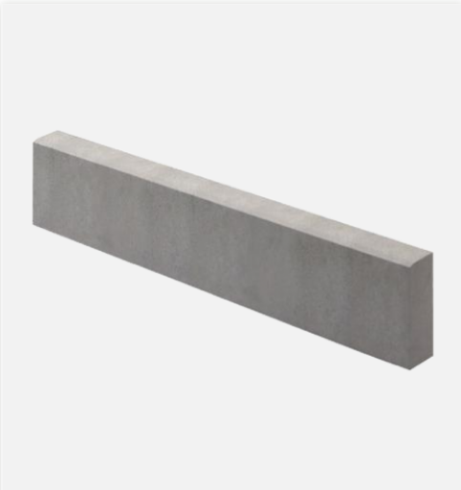
- Дорожные бордюры (1000х300х80). Применяются при строительстве дорог для разделения полос движения с тротуарами.
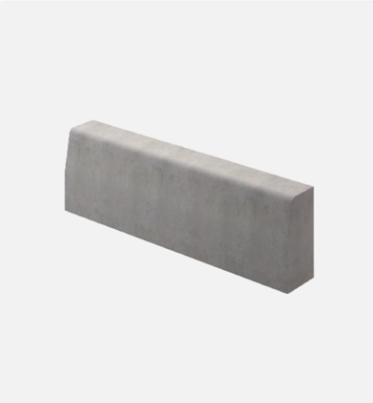
- Перегородочные блоки (390х90х180).
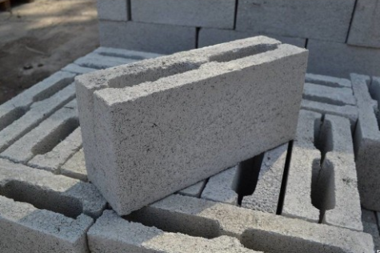
Блоки изготавливаются только одного цвета – серого. С бордюрами ситуация лучше. Заказчик может самостоятельно выбрать цвет нашей продукции. Мы имеем различные красители, позволяющие удовлетворить любые пожелания клиента.
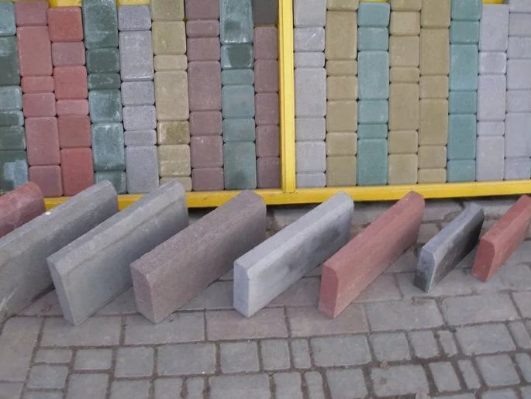
Цветной бордюр стоит немножко дороже чем серый, поскольку требует дополнительных добавок.

Достоинства продукции «Девинпорт»
Мы изготавливаем товары по немецкой технологии, которая позволяет добиваться высокого качества. Используется современный способ изготовления с применением вибропрессов. Это намного улучшает механические свойства бордюров и блоков (при необходимости укладывается арматура).
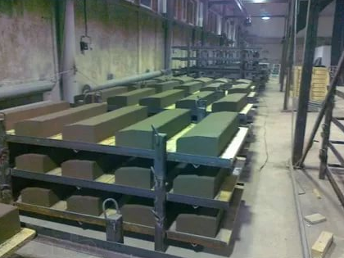
Для дорожных и садовых бордюров используется качественный тяжелый бетон, гарантирующий длительный режим эксплуатации. Ведь такие строительные элементы должны удовлетворять определенные требования, к которым относится:
- высокая прочность;
- стойкость к воздействию солнца и воды;
- перепады температуры в широком диапазоне;
- высокая морозостойкость;
- экологичность.

Почему компания «Девинпорт»
С помощью нашего сайта, клиент может купить бордюры и блоки в Москве не выходя из дома. Нужно выбрать заинтересовавший товар, определится с цветом и оформить заявку на покупку. Мы располагаем службой доставки, что очень удобно. Заказчику не потребуется самостоятельно искать транспорт для перевозки.
Купив бордюр в Москве, можете рассчитывать на помощь по укладке. Мы имеем специальную бригаду, которая имеет большой опыт в ландшафтном дизайне и справляется с поставленной работой быстро, гарантируя высокое качество. Мы даем гарантию, что наша продукция прослужит не менее 10 лет.
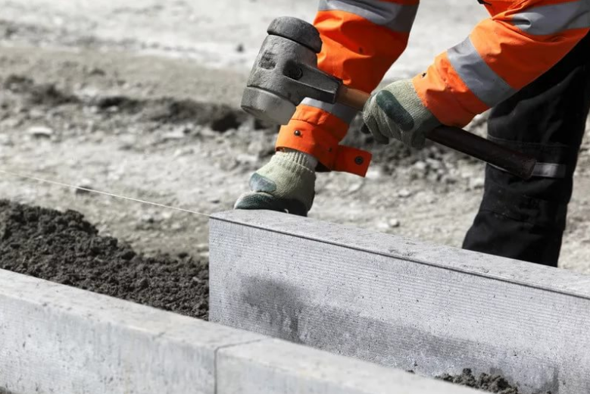
Важным параметром выступает применение экологически чистых компонентов. Это позволяет применять купленные в Москве бордюры и блоки в любых местах, без опасности для человеческого здоровья.
Оптовые покупатели могут рассчитывать на хорошие скидки.

